Programterv 26. hét – 2026.06.22. – 2026.06.27.
Polgárdi Telephely – B osztály
Hétfő | Kedd | Szerda | Csütörtök | Péntek | Szombat
08:00 – 09:00  Egyéni esetkezelés  10:00 – 11:00  Nyárköszöntő hét megnyitója: Maurer Anita énekes műsora  11:00 – 12:00  Segítő beszélgetések   | 08:00 – 09:00  Egyéni esetkezelés  09:00 – 11:00  Boszorkánykonyha -  cseresznyés pite sütés    11:00 – 12:00  Segítő beszélgetések | 08:00 – 09:00  Egyéni esetkezelés  10:00 – 11:00  Június havi születés- és névnaposok köszöntése    11:00 – 12:00  Segítő beszélgetések | 08:00 – 09:00  Egyéni esetkezelés  09:00 – 12:00  Kirándulás Balatonakarattyára  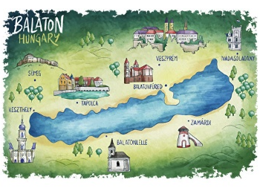  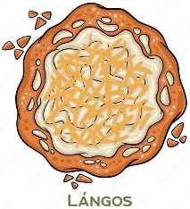 | 08:00 – 09:00  Egyéni esetkezelés  10:00 – 11:30  A Szakkör – Kiállítás megnyitó     | 08:00 – 09:00  Egyéni esetkezelés  10:00 – 11:00  Kívánságkosár -zenés délelőtt    11:00 – 12:00  Lelkigondozás, segítő beszélgetések  
13:00 – 15:00  Fekvőbetegek lelkigondozása   | 13:00 – 15:00  Demens lakók lelkigondozása   | 13:00 – 15:00  Egyéni mentálhigiénés foglalkozás   | 13:00 – 15:00  Ismeretterjesztő előadás   | 13:00 – 15:00  Filmklub   | 13:00 – 15:00  Egyéni mentálhigiénés foglalkozás

